TECHNOLOGIE | CLASSE DE 3 ^{EME} | Séquence 1 – Les révisions  Séance 3 - Caméra d’affût - IA | Nom : ……………………………..

Connaissances  Capacités | - Elaborer à l’aide d’un schéma bloc, la chaine d’énergie d’un OST  différentes formes d’énergie : Electrique, cinétique, potentielle, thermique, lumineuse, …  Conversion des énergies sur certains actionneurs  - Comprendre et modifier un programme associé à une fonctionnalité d’un objet ou d’un problème technique  Algorithmie, affectation, les variables et les exigences
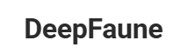
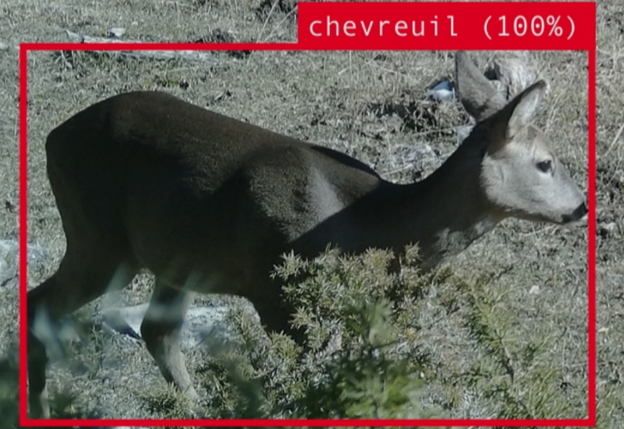
Problème ?

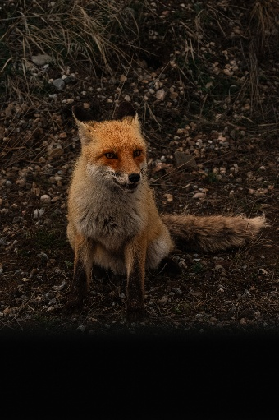
Nous allons découvrir dans cette partie comment un logiciel permet de reconnaitre des animaux grace à l’intelligence artificielle (IA). Nous allons donc appréhender le fonctionnement de cette technologie à travers l’observation des resultats.


Consigne :
- En binôme
- Documents ressources : 2 vidéos sur le site
- https://www.youtube.com/watch?v=OZGYlKvErg8

Mise en situation :
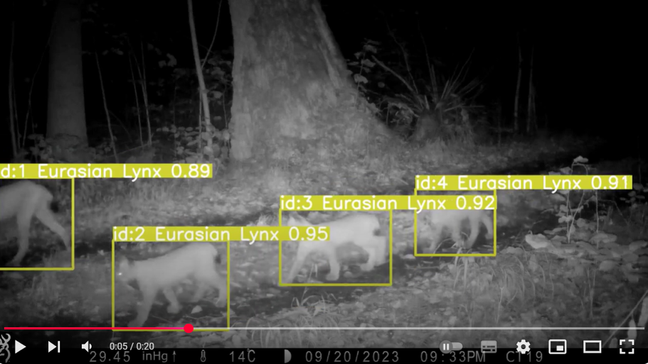
Mes remarques :

Problématique :

Mes hypothèses :

Activité 1 – Utilisation du logiciel DeepFaune

- Vidéo de présentation : https://youtu.be/h2CRYcM490M?t=133

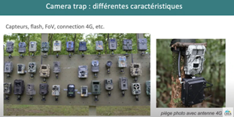
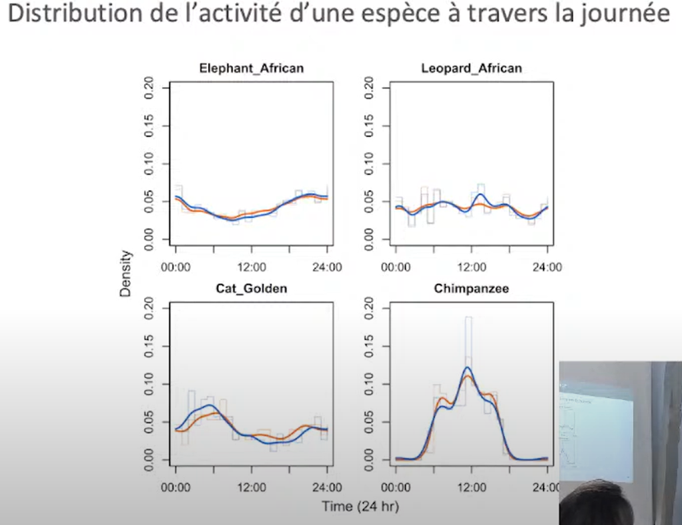

À l’aide de la ressource « RESSOURCES_deep_faune_S2 », choisir deux photos différentes du même animal, puis vérifier le résultat en lançant l’identification automatique du logiciel DeepFaune.

Bilan de mes recherches :

Activité 2 – Autres utilisation de l’IA

À partir des ressources vidéo, expliquer le rôle de chaque outil présenté et indiquer l’élément commun à ces outils.
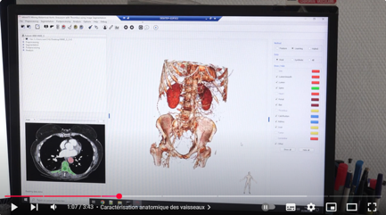
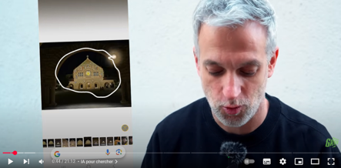
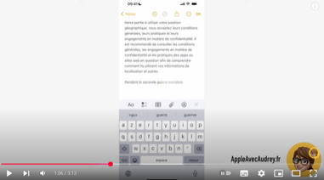

Vidéo 1 & Vidéo 2 Vidéo 3 Vidéo 4

Que permet l’outil sur chaque vidéo ?

Quel est l’outil commun qui permet cette aide ?

Parmi les vidéos, quelle est l’application qui semble la plus utile à l'être humain ?

Bilan commun :

